Maladies de la lavande

La cécidomyie

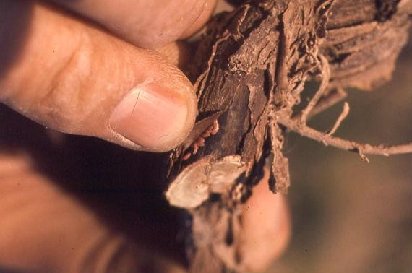
Asticots de cécidomyie sous l'écorce
La cécidomyie de la lavande et du lavandin (Resseliella lavandulae) est, avec la cicadelleHyalestehes obsoletus, le principal ravageur qui peut compromettre la pérennité des parcelles de lavande ou lavandin. Les larves de ce ravageur vivent à l'abri, sous les écorces des tiges, et ponctionnent la sève des rameaux de lavande et de lavandins, allant jusqu'à dessécher des parties de plants et diminuer grandement le potentiel de production des parcelles.

Le cycle de la cécidomyie:

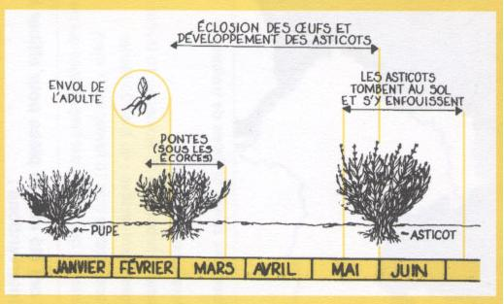
Cycle de la cécidomyie
La cécidomyie de la lavande est un diptère (famille des mouches) et s'apparente à l'état adulte à un petit "moucheron" de 2 mm de long environ. La larve, un asticot de couleur blanc puis orangé vif, long de 3 millimètres au maximum, s'alimente en piquant les rameaux des plants, au niveau du collet. Ces asticots ne sont visibles qu'après avoir soulevé l'écorce d'un rameau infesté.
En mai-juin, ils se laissent tomber au sol et s'y enfouissent pour se transformer en pupes. Les adultes ne sortiront que l'hiver suivant, de mi janvier à début mars, selon les zones de productions. Une fois le vol des adultes débuté, les accouplements puis les pontes suivent très rapidement. Les femelles adultes pondent sous les écorces, et les oeufs donneront de nouveaux asticots...

Les dégâts:

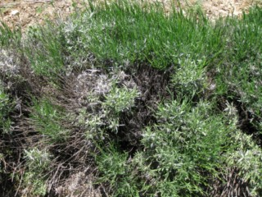
Dégâts de cécidomyies
Les asticots effectuent leurs dégâts en piquant la base des rameaux des plants, au niveau du collet. Les tissus se nécrosent alors sous l'effet des ponctions de sève répétées (aspect noir) et les asticots provoquent le dessèchement total d'un rameau de la plante. En cas de très fortes infestations, la majorité de la plante, voire la totalité!, est desséchée. Les dégâts de cécidomyie se cumulent d'année en année et peuvent contraindre les lavandiculteurs à des arrachages prématurés de parcelles.

Les moyens de lutte:
Après l'arrêt de l'homologation du Knox Out 2 FM (diazinon), il n'existe plus de produits homologués pour traiter la cécidomyie sur lavande et lavandin!
Le CRIEPPAM a depuis démontré dans des essais l'intérêt de l'insecticide RELDAN (chlorpyriphos-méthyl) dans la lutte contre la cécidomyie. Nous espérons son homologation (ou à défaut des dérogations annuelles d'utilisation) sur lavande et lavandin le plus rapidement possible!
Quand le Reldan (ou un autre produit) sera homologué, la lutte devra se réaliser sur le même schéma qu'avec le Knox Out 2 FM les années passées.
Cela voudra dire: traiter dès les premières années de plantation par traitements localisés sur le rang en visant la sortie des adultes de terre au début du vol, de mi janvier à fin février selon les zones de production.
En effet, seuls les adultes peuvent être atteint par les insecticides; les larves étant elles, à l'abri sous les écorces de la base des rameaux.
L'expérience des années passées a montrer qu'il est important de traiter dès 5% de plants atteints (1 plant sur 20) pour ne pas laisser s'installer l'infestation car les populations de cécidomyies, et donc les dégâts, se cumulent d'années en années.

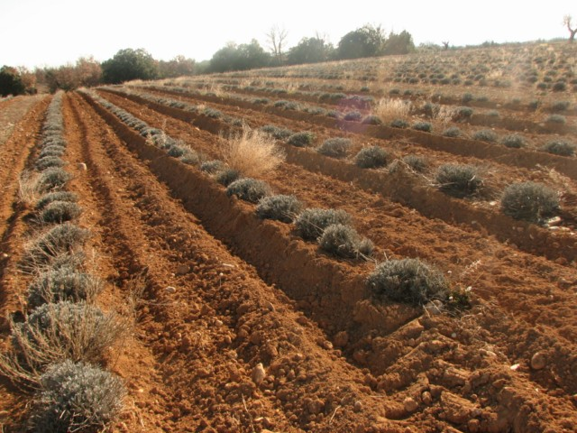
Buttage de rangs de lavande
D'autre part, des essais de buttage des rangs de lavande sont en cours par les organismes techniques (CRIEPPAM, ITEIPMAI et la Chambre d'Agriculture de la Drôme) pour arriver à contrôler les infestations de cécidomyie en agriculture biologique notamment. Le principe est d'ajouter de la terre au pied des plants de lavande ou de lavandin pour gêner les sorties de terre des adultes, qui sont à ce stade peu mobiles et peu vigoureux.
Si les essais avec cette méthode de lutte s'avèrent concluants, le buttage pourra être utilisé aussi bien en agriculture conventionnelle qu'en agriculture biologique.

Source : http://crieppam.fr/index.php?option=com_content&view=article&id=204:ldececidomyie&catid=56:ravageurs&Itemid=107
Arima marginata

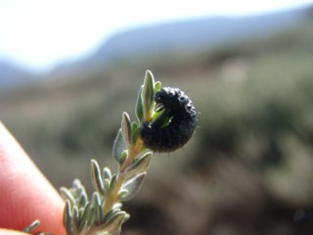
Arima marginata est communément appelée la "chenille noire des plantes à parfum et aromatiques". Cette larve noire très vorace s'attaque aux feuilles de la lavande mais aussi d'un grand nombre de plantes à parfum et aromatiques: hysope, marjolaine, menthe, sauges, thym...

La biologie et les dégâts:

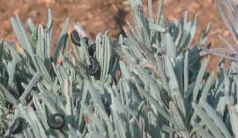
Larves d'Arima marginata
La larve d’Arima marginata se caractérise par sa couleur noire bleuté et son manque de vivacité.
Très polyphage, elle attaque pratiquement toutes les labiées (sauges, menthe, thym, hysope, lavande, lavandin, …), mais aussi l’estragon, la camomille romaine, …
Elle consomme les jeunes feuilles des plantes et peut apparaître très tôt dès la mi mars dans les zones précoces (Bouches du Rhône, Vallée du Rhône) sur les cultures à développement précoces (thym, menthe, …).
Sur lavande et lavandin, les premières sorties sont souvent autour du 10 avril, dès le redémarrage de la végétation et après un redoux.
Arima marginata n’a qu’une seule génération par an. Par contre, en fonction des conditions climatiques,
les larves peuvent apparaître de manière échelonnée et il peut donc y avoir des stades larvaires différents
correspondant à des âges différents.

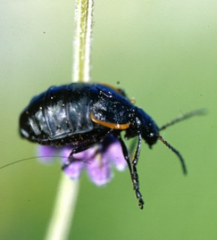
Adulte femelle d'Arima marginata
L’adulte est facilement reconnaissable par ses bandes marginales orange sur le bord des élytres. Il ne vole pas, par contre, il est très mobile et est source d’inoculum et de dissémination d’une année sur l’autre.
L’adulte fait rarement de dégâts, mais en cas d’infestation importante, il est souhaitable d’intervenir pour limiter son développement l’année suivante.

Les moyens de lutte:
Seule la lutte par traitement insecticide est utilisée:
Période d’intervention : à l’apparition des larves.
Seuil d’intervention : 3 larves ou adultes maximum par plante.
Pour connaître les produits homologués sur ce ravageur, vous pouvez consulter l'article "Liste des insecticides homologués" (accès réservé avec un mot de passe).

< Précédent |  | Suivant >

Mise à jour le Vendredi, 23 Avril 2010 15:30

Source : http://crieppam.fr/index.php?option=com_content&view=article&id=205:arimalde&catid=56:ravageurs&Itemid=107
Les crachats de coucou

Les crachats de coucou sont des sortes de « baves », situées à l'insertion des feuilles au sein desquelles sont logées des larves de cicadelles verdâtres. Ces larves piquent les feuilles et les tiges pour s’alimenter et cela peut affaiblir les plantes. Les dégâts restent généralement limités, sauf si le nombre de crachats de coucou, et donc la population de cicadelles, est important.

La biologie et les dégâts:
Les crachats de coucou peuvent s'observer au printemps, vers la fin mai-début juin selon les conditions climatiques de l'année, sur des parcelles de lavande, de lavandin, de sauge sclarée mais aussi sur des parcelles de plantes aromatiques (estragon, ...).
Pour évaluer l’importance de ce ravageur, sillonnez la parcelle en croix, observez au moins 100 plantes et si vous trouvez plus de 10 plantes avec des « baves », le seuil d'intervention est alors atteint.

Les moyens de lutte:

Pour connaître les produits homologués sur ce ravageur, vous pouvez consulter l'article "Liste des insecticides homologués" (accès réservé avec un mot de passe).
< Précédent |  | Suivant >

Mise à jour le Vendredi, 23 Avril 2010 15:31

Source : http://crieppam.fr/index.php?option=com_content&view=article&id=206:crachatlde&catid=56:ravageurs&Itemid=107
La punaise de la lavande

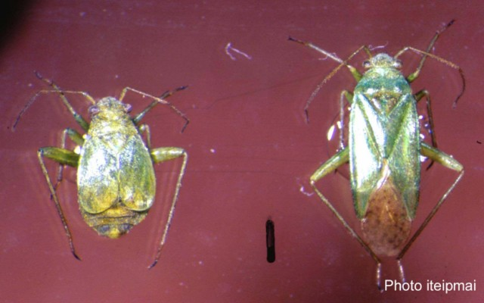
Punaises adultes
La punaise de la lavande est un ravageur relativement récent mais occasionnel, qui ne justifie pas une intervention à elle seule, sauf en cas rare de forte pullulation. Elle a été signalée essentiellement sur le plateau d'Albion (Redortiers, Le Contadour, Ferrassières, Revest du Bion, Lagarde d'Apt).

La biologie et les dégâts:

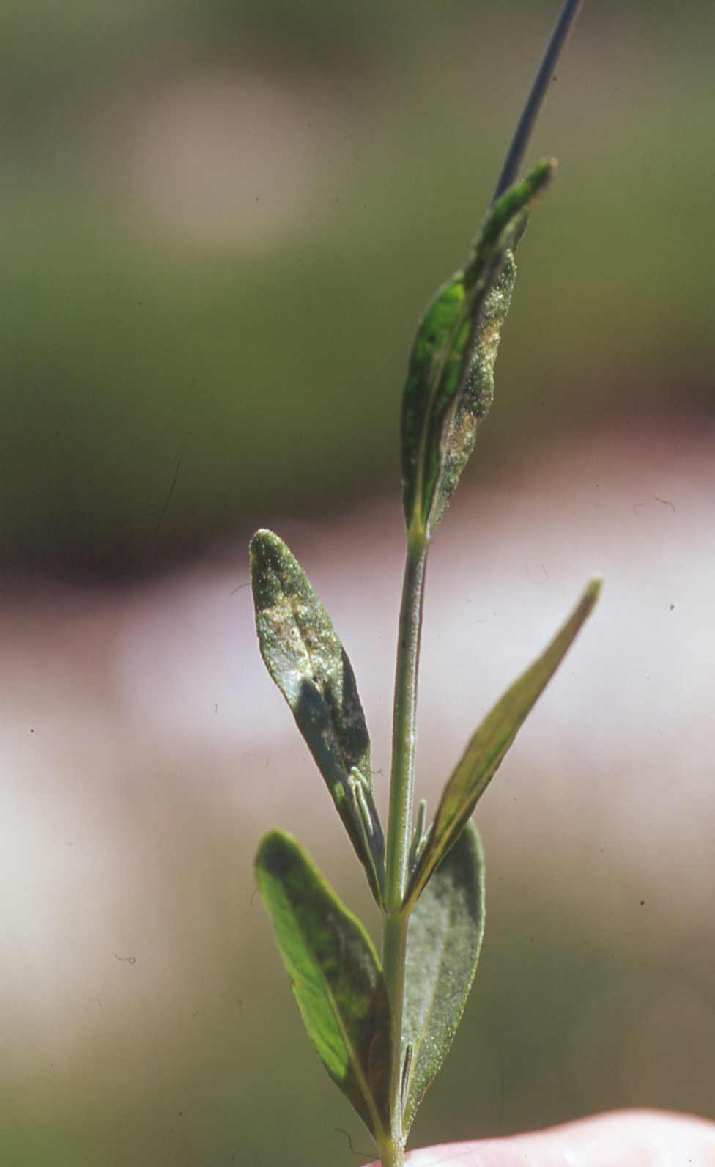
Dégâts de punaise sur feuilles
Les adultes sont vert pâle et mesurent entre 3 et 5 mm. Les larves ressemblent aux adultes, en plus petit. Les larves et les adultes prélèvent de la sève dans les feuilles et les tiges provoquant une diminution de la floraison, et en cas de fortes attaques, un dessèchement de la hampe florale. Les feuilles présentent alors des petites taches décolorées, et sont maculées de taches noires (les excréments des punaises).
Les attaques se produisent courant juin et sont très localisées: elles se présentent sous formes de ronds dans les parcelles. Sillonnez la parcelle en croix, observez au moins 100 plantes et si vous observez plus de 30% de feuilles présentant des symptômes, le seuil d'intervention est atteint.

Les moyens de lutte:

Pour connaître les produits homologués sur ce ravageur, vous pouvez consulter l'article "Liste des insecticides homologués" (accès réservé avec un mot de passe).

< Précédent |  | Suivant >

Mise à jour le Vendredi, 23 Avril 2010 15:32

Source : http://crieppam.fr/index.php?option=com_content&view=article&id=210:punaiselde&catid=56:ravageurs&Itemid=107

Les chenilles défoliatrices

Les chenilles défoliatrices sont des larves de papillons. Sur plantes à parfum et aromatiques, les chenilles qui causent le plus de dégâts appartiennent à différentes familles: les noctuelles, les tordeuses et les arpenteuses.
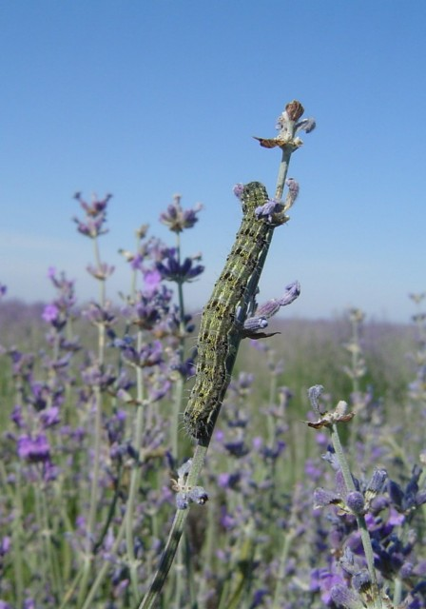  Chenille de noctuelle | 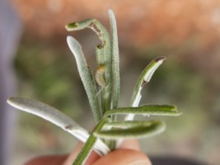  Chenille de tordeuse | 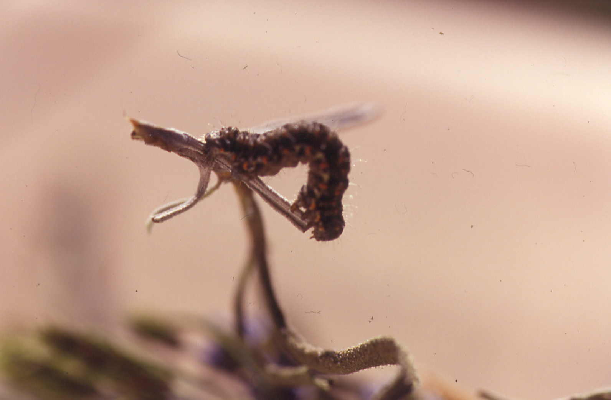  Chenille d'arpenteuse

- Les noctuelles

La biologie et les dégâts:

Chenille de noctuelle dévorant un épi de lavande

La caractéristique de des chenilles est de s'enrouler sur elles-même quand on les touche. Elles peuvent être de taille importante en fin de cycle (4 à 5 cm de long), mais dans les parcelles on peut observer des chenilles de tailles différentes, correspondant à des stades de développement différents, voire des générations différentes.
Elles s’alimentent de feuilles et de fleurs de lavande ou de lavandin, sont très polyphages (elles consomment tout type de plantes) et sont très voraces.
Leur couleur n’est pas caractéristique : des chenilles d’une même espèce pouvant être de couleurs différentes. En fin de stade larvaire, les chenilles se nymphosent et peuvent donner une nouvelle génération en fonction des conditions climatiques et de l'alimentation disponible. Tous les mois, il peut y avoir une nouvelle génération.

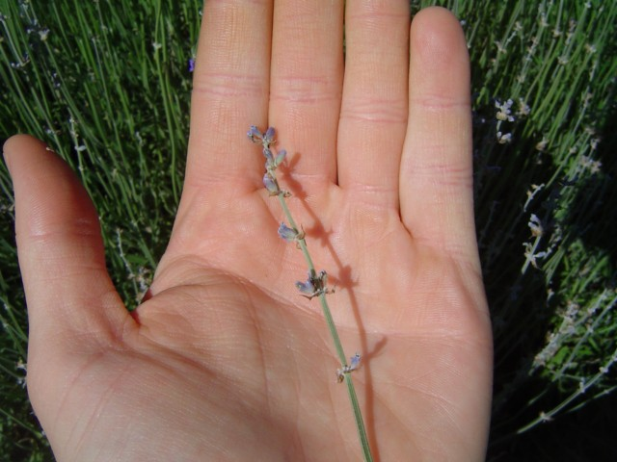
Dégâts sur épi de lavande
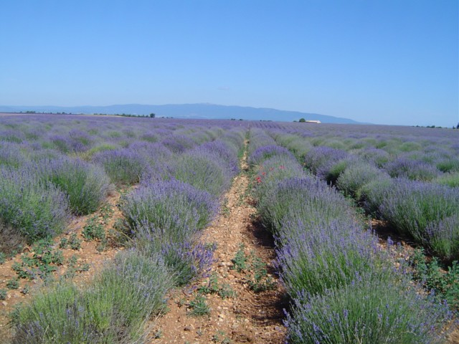
Parcelle de lavande attaquée par les noctuelles (les plants plus clairs ont les fleurs des épis mangées)

Les infestations sont très variables d'une année à l'autre. Apparues en abondance en 2003, puis en 2005, les attaques ont été massives et précoces (dès la mi-mai) en 2009, et ce sur l'ensemble de la France.
L'origine des infestations est liée aux coups de Sirocco, ce vent qui vient du Sud et qui laisse en général des trainées de sable du sahara, bien visibles sur les voitures. Les papillons de noctuelles passent l'hiver dans le sud de l'Europe ou en Afrique du nord, et remontent dans toute l'Europe en fonction de ce vent.
En 2009, le CRIEPPAM et les techniciens de la filière PPAM ont remarqué que,quand les chenilles ont le choix, les plantes riches en camphre (Grosso, Abrial, Sumian) sont moins attractives que celles qui en contiennent peu ou pas (lavande, lavandin Super, sauge sclarée...).

Les moyens de lutte:
Le seuil d'intervention pour un traitement insecticide correspond à 1 à 2 chenilles / plante ou 4 à 5 chenilles / m².
Traitez de préférence le soir, et dès détection de l'infestation, les insecticides étant plus efficaces sur jeunes larves.
Ne pas traiter sur des parcelles qui ont commencé à fleurir !
Pour connaître les produits homologués sur ce ravageur, vous pouvez consulter l'article "Liste des insecticides homologués" (accès réservé avec un mot de passe).
- Les tordeuses

La biologie et les dégâts:

Chenille de tordeuse
Ces chenilles sont beaucoup plus petites que celles des noctuelles puisqueleur taille ne dépasse guère 1 cm en fin de cycle. Elles sont généralementtrès vives et de couleur verte et ont la particularité de se cacher dans un cocon tissé en amassant des feuilles. Ces chenilles dévorent les jeunes feuilles des plants de lavande et lavandin au printemps.

Les moyens de lutte:
Surveillez bien vos parcelles car le traitement est plus efficace lorsque les chenilles sont encore petites (taille inférieure à 5 mm).
Pour cela, sillonnez les parcelles en croix et observez au moins 100 plantes. Il est nécessaire de traiter à partir de 3 chenilles par plante en moyenne.
Pour connaître les produits homologués sur ce ravageur, vous pouvez consulter l'article "Liste des insecticides homologués" (accès réservé avec un mot de passe).
- Les arpenteuses

Les arpenteuses sont des chenilles aisément reconnaissables à leur façon de faire le pont pour se déplacer (elles se recroquevillent sur elles-mêmes puis se détendent vers l'avant).

La biologie et les dégâts:

Chenille d'arpenteuse

Ces chenilles attaquent la lavande ou le lavandin, tôt en saison, dès les premiers signes de reverdissement (début avril). En fin de cycle, elle peut atteindre plusieurs centimètres de long.

Les moyens de lutte:
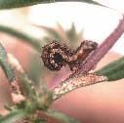
Chenille d'arpenteuse 2

La lutte se fait par traitement insecticide.
Période d’intervention : avril
Seuil d’intervention : 2 à 3 chenilles par plante.
Pour connaître les produits homologués sur ce ravageur, vous pouvez consulter l'article "Liste des insecticides homologués" (accès réservé avec un mot de passe).

Haut de page
< Précédent |  | Suivant >

Mise à jour le Vendredi, 23 Avril 2010 15:34

Source : http://crieppam.fr/index.php?option=com_content&view=article&id=209:chenilleslde&catid=56:ravageurs&Itemid=107
Les pucerons

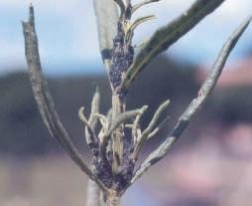
Colonie de pucerons sur lavandin

Les pucerons sont assez rares sur lavande et lavandin, mais peuvent provoquer de gros dégâts au printemps, à la suite d’hivers doux.

La biologie et les dégâts:

Les pucerons sont nuisibles de façon directe en piquant les plants de lavande pour s'alimenter de sève. Les symptômes sont assez comparables à ceux de la cochenille: les feuilles sont déformées. Pour que les attaques soient visibles, il faut qu’il y ait de fortes populations. Or, souvent on trouve une plante très attaquée, isolée de plantes saines.
Les pucerons sont aussi nuisibles de façon indirecte en transmettant des virus responsables de maladie (AMV...).

Les moyens de lutte:

La lutte se fait par traitement insecticide.
En pépinière de pieds-mères, les pièges jaunes englués peuvent aider à signaler la présence d'adultes ailés.
Période d’intervention : avril – mai.
Seuil d’intervention : si plus de 10 % des plantes sont attaquées.
Pour connaître les produits homologués sur ce ravageur, vous pouvez consulter l'article "Liste des insecticides homologués" (accès réservé avec un mot de passe).

< Précédent

Mise à jour le Vendredi, 23 Avril 2010 15:36

Source : http://crieppam.fr/index.php?option=com_content&view=article&id=207:puceronslde&catid=56:ravageurs&Itemid=107
http://crieppam.fr/index.php?option=com_content&view=article&id=204:ldececidomyie&catid=56:ravageurs&Itemid=107
Copyright © 2011 www.crieppam.fr. Tous droits réservés.

